2024年秋季计算机视觉B课程报告

**（任课教师：孙琨、陈宏宇）**

**题目要求**：1. 通过公开资料选择计算机视觉领域一位杰出科学家，搜集其事迹图文资料，制作PPT；2. 选择上述杰出科学家的一项代表性工作（论文或者算法），介绍其原理，运行其代码（鼓励使用作者开源代码或标准库中集成的函数），展示其结果。

**要求及评分标准**

|  |  |  |  |  |
| --- | --- | --- | --- | --- |
| **姓名** | **学号** | **班级** | **得分** | |
| **钱晓楠** | 20221003675 | 195221 |  | |
| **选题**  **（30）** | 专业性：所选主题和对象属于计算机视觉领域（15） | | |  |
| 典型性：所选科学家事迹贡献突出、形象积极正面，所选算法影响力大、认可度高（15） | | |  |
| **内容**  **（70）** | 报告按照规定模板撰写，内容完整（10） | | |  |
| 排版整洁，表达准确，图表、引文规范（10） | | |  |
| 人物事迹调研充分，图文并茂，生动形象（10） | | |  |
| 理论环节：算法原理介绍详细清楚（20） | | |  |
| 实践环节：环境配置、运行流程、测试结果等介绍清楚（20） | | |  |
| **综合得分** | | | |  |

注：双面打印，左侧两颗钉装订，无需彩色打印

**课程问卷（必填，调查用，与成绩无关）**

注：5个等级，1分表示非常negative，5分表示非常positive，选择请打√

|  |  |  |  |  |  |  |
| --- | --- | --- | --- | --- | --- | --- |
| **编号** | **题目** | **1** | **2** | **3** | **4** | **5** |
| 1 | 主动选修该课程的意愿如何？ |  |  |  |  | √ |
| 2 | 开课学期是否合适？ |  |  | √ |  |  |
| 3 | 课程章节内容安排是否合理？ |  |  |  |  | √ |
| 4 | 抛开部分知识点中具体的理论细节，对方法的总体思想（idea）是否能够理解？ |  |  |  | √ |  |
| 5 | 教学过程中介绍完传统方法后，补充介绍基于深度学习的方法，对提升教学效果是否有益？ |  |  |  | √ |  |
| 6 | 你认为教师与学生的互动足够吗？ |  |  |  | √ |  |
| 7 | 你认为课堂需要增加以学生为主体的分主题discussion或者presentation环节吗？ | √ |  |  |  |  |
| 8 | 你认为这门课的作业、报告等环节更应该以多人组队方式完成吗？ | √ |  |  |  |  |
| 9 | 你认为这门课的考核方式应该是考试（开卷或闭卷）而非考察（结课报告）吗？ | √ |  |  |  |  |
| 10 | 这门课程是否开拓了你在计算机视觉领域的视野并提升了你的兴趣？ |  |  |  |  | √ |
| 11 | 未来有无计划从事计算机视觉相关行业？ |  |  | √ |  |  |
| 12 | 课程总体满意度如何？ |  |  |  |  | √ |
| 建议意见（如有请填写）：  首先我想表达对两位老师的感谢，两位老师的授课都很细致独到，特别是孙琨老师，我十分喜欢老师的授课风格，所以上课经常坐前排哈哈，而且老师为人温和幽默，周围的许多同学都很认同。  此外，我个人对课程的评分标准有一些小的提议。我认为增加一些难度适中平时作业或者课堂测验会更好，这样能更好的区分学生的平时成绩。 | | | | | | |

**目录**

[一、引言 4](#_Toc5457)

[二、 方法原理 5](#_Toc10722)

[2.1 系统架构与训练方法 5](#_Toc3171)

[2.1.1 系统架构 5](#_Toc19571)

[2.1.2 损失网络及训练方法 5](#_Toc15611)

[2.2 图像变换网络的定义与构建 6](#_Toc25326)

[2.2.1 网络架构 6](#_Toc11615)

[2.2.2 网络输入和输出 7](#_Toc28760)

[2.2.3 下采样和上采样 7](#_Toc31482)

[2.3 感知损失函数的定义与构建 8](#_Toc28959)

[2.3.1 特征重建损失 8](#_Toc23170)

[2.3.2 风格重建损失 9](#_Toc20761)

[2.4 简单损失函数 10](#_Toc21121)

[2.4.1 像素损失 10](#_Toc26222)

[2.4.2 总变化正则化 10](#_Toc19241)

[三、 论文实验部分 10](#_Toc16553)

[3.1 图像风格迁移 11](#_Toc9605)

[3.1.1 方法与设置 11](#_Toc21901)

[3.1.2 训练细节 11](#_Toc23952)

[3.1.3 实验结果 12](#_Toc8547)

[3.2 图像超分辨率 15](#_Toc5569)

[3.2.1 任务描述 15](#_Toc16087)

[3.2.2 评估指标 15](#_Toc8182)

[3.2.3 Baseline 15](#_Toc23201)

[3.2.4 模型细节 16](#_Toc30460)

[3.2.5 结果评估 16](#_Toc18824)

[四、实验案例 18](#_Toc29948)

[4.1 基本信息 18](#_Toc31626)

[4.1.1 代码库简介 19](#_Toc13966)

[4.1.2 数据集 19](#_Toc7465)

[4.2 代码结构及运行 20](#_Toc22351)

[4.2.1 代码结构 20](#_Toc43)

[4.2.2 运行步骤 20](#_Toc23585)

[4.4 实验结果 22](#_Toc28495)

[五、结论 24](#_Toc134)

[5.1 项目优势 24](#_Toc27850)

[5.2 项目局限 24](#_Toc1973)

[5.3 对未来工作的展望 24](#_Toc6533)

[六、个人收获 25](#_Toc30542)

[6.1 工作中遇到的困难 25](#_Toc13174)

[6.2 我的收获 25](#_Toc4327)

[七、 参考文献及资料 26](#_Toc19335)

[附件-科学家事迹PPT 28](#_Toc18628)

**基于实时感知损失的图像风格迁移**

本报告将介绍李飞飞教授团队的代表作《Perceptual Losses for Real-Time Style Transfer and Super-Resolution》的核心思想与方法，该论文提出了一种基于感知损失的新方式来解决图像风格迁移和超分辨率问题。作者探讨了图像转换问题，即如何将输入图像转换成输出图像。以往的方法通常训练前馈卷积神经网络，使用逐像素损失函数来衡量输出图像和真实图像之间的差异。但是，这些方法并没有捕捉到图像之间的感知差异。与此同时，也有研究通过定义和优化基于预训练网络提取的高级特征的感知损失函数来生成高质量图像。本文结合了这两种方法的优点，提出使用感知损失函数来训练图像转换任务的前馈网络。实验结果表明，在风格迁移任务中，与基于优化的方法相比，所提出的网络在生成相似质量结果的同时，速度快了三个数量级。此外，作者还尝试了单图像超分辨率任务，发现用感知损失替换逐像素损失可以得到视觉上令人满意的结果。

# 一、引言

图像转换任务在计算机视觉领域中占据着重要地位，尤其是在图像超分辨率、风格迁移、图像上色等应用中，前馈卷积神经网络（CNN）被广泛采用。传统的方法是在监督学习框架下训练CNN，并使用逐像素差异作为损失函数，衡量输出图像与输入图像之间的差距。这种方法已成功应用于多个任务。如Dong等人通过逐像素损失训练CNN，实现了低分辨率图像到高分辨率图像的转换；Cheng等人采用类似方法，将灰度图像转换为彩色图像；Long等人通过逐像素损失训练网络，实现了对图像中不同区域的精确分割；Eigen等人使用该方法从单张图像中预测深度信息和表面法线。这些方法的优势在于，测试阶段仅需一次前向传播即可生成结果，计算效率较高。然而，逐像素损失函数却无法有效捕捉图像在感知上的差异。例如，考虑两张仅有1像素偏移的相同图像，尽管人类感知几乎无差异，但逐像素损失会认为它们存在显著差异。

为了解决这一问题，有研究提出了感知损失函数，它通过从预训练的CNN中提取高级图像特征来衡量图像间的差异，而非直接比较像素值。在纹理合成与图像风格化领域，Gatys等人于2015年提出的基于卷积神经网络的风格迁移方法，通过优化随机噪声图像，使其同时具备内容图像的高层语义和风格图像的特征相关性，推动了基于优化的图像风格迁移研究。然而，该方法存在两个主要不足，首先是计算效率低，每次风格迁移都需要从头开始进行迭代优化，耗时较长，难以实现实时处理。其次是训练受到单一风格限制，每次优化过程仅针对特定的内容图像和风格图像，无法在一次训练中实现对多张内容图像的风格迁移。

为了解决上述问题，本报告介绍的文章结合了前馈网络和感知损失的优势，提出了一种新的图像转换方法。该方法摒弃了逐像素差异的损失函数，转而使用从预训练网络中提取的高级特征构建的感知损失函数。在训练过程中，感知损失函数能够更好地衡量图像之间的相似性；在测试过程中，生成的网络能够实现实时的图像风格转换。此外，文章训练了一个前馈神经网络去快速获得可行解，该方法通过一次训练实现了对多张内容图像的风格迁移，克服了Gatys等人方法的单一风格限制。

# 方法原理

## 2.1 系统架构与训练方法

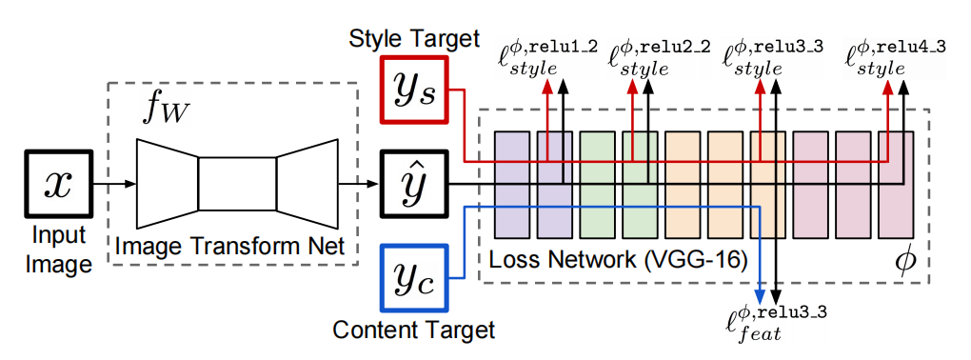

图 1 整体架构图

### 2.1.1 系统架构

如图1所示，系统主要由两个部分组成：图像转换网络和用于定义多个损失函数的损失网络。图像转换网络是一个由权重参数化的深度残差卷积神经网络，它利用函数将输入图像转换为输出图像。每个损失函数通过计算得到的标量值，用于衡量输出图像与目标图像之间的差异。图像转换网络通过随机梯度下降法进行训练，以最小化损失函数的加权组合：



### 2.1.2 损失网络及训练方法

为了解决逐像素损失无法有效衡量图像间感知和语义差异的问题，这里引入了感知损失。其基本思路是利用预训练的卷积神经网络来提取感知和语义特征。由于这些网络在图像分类任务中已经学习到了对图像内容和结构的高级表示，因此可以将其作为固定的损失网络，用于定义感知损失函数。同时，图像转换网络可以通过最小化这些感知损失进行训练，以生成更符合人类视觉感知的高质量图像。

损失网络包括特征重建损失和风格重建损失，其中特征重建损失用于衡量图像之间的内容差异，而风格重建损失用于衡量图像之间的风格差异。每个输入图像都有一个内容目标 和一个风格目标。在风格迁移任务中，内容目标是输入图像，输出图像需要结合的内容和的风格，每个风格目标都需要重新训练一个独立的网络。在单图像超分辨率任务中，输入图像是低分辨率图像，内容目标是真实的高分辨率图像，且不使用风格重建损失，每个超分辨率因子都需要重新训练一个独立的网络。

## 2.2 图像变换网络的定义与构建

### 2.2.1 网络架构

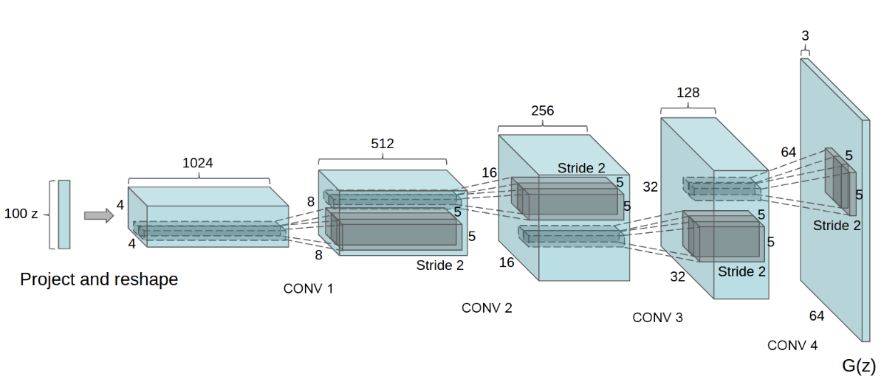

图 2 Radford等人提出的CGAN-LSUN生成器

文章中的图像转换网络大致遵循了Radford等人提出的深度卷积生成对抗网络（DCGAN）中提到的架构指导原则。在设计时，网络不使用任何池化层，仅利用步幅卷积和分数步幅卷积来实现网络内部的下采样和上采样。步幅卷积通过控制卷积操作的步长来减少特征图的尺寸，分数步幅卷积则允许在上采样时恢复高分辨率的图像，避免了池化带来的信息损失。

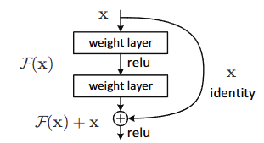

图 3 残差块

网络主体由五个残差块（residual blocks）组成，使用了Gross等人的网络架构，如图4所示。每个残差块包括多个卷积层和跳跃连接，跳跃连接通过将输入直接加到输出，帮助避免深层网络训练中的梯度消失问题，从而加速网络的收敛。这些残差块采用了广泛应用的标准架构，优化了图像转换任务的表现。

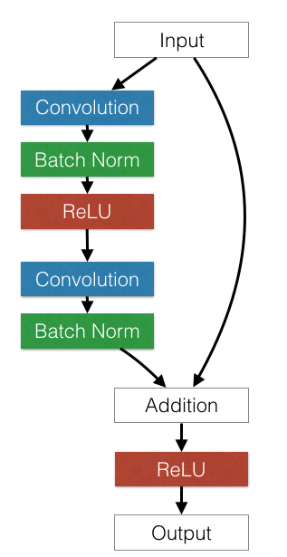

图 4 Gross等人的网络架构

除输出层以外，所有非残差卷积层后都接入了空间批量归一化（Batch Normalization）和ReLU非线性激活函数。输出层采用了缩放的tanh激活函数，确保生成图像的像素值在0到255的范围内，符合图像处理中的标准要求。空间批量归一化有助于加速训练过程并提高模型的稳定性，它通过标准化每一层的输入，减少了内部协变量偏移的影响。ReLU激活函数在每一层引入了非线性，增强了网络的表达能力。除了网络的第一层和最后一层使用9×9的卷积核外，其他所有卷积层都使用3×3的卷积核，这种较小的卷积核能够有效捕捉图像的局部特征，并减少计算量。

### 2.2.2 网络输入和输出

对于风格迁移，输入和输出都是形状为3×256×256的彩色图像。对于上采样因子为的超分辨率，输出是一个形状为3×288×288的高分辨率图像块，输入是一个形状3×(288/)×(288/)的低分辨率块。由于图像变换网络是全卷积的，在测试时可以应用于任何分辨率的图像。

### 2.2.3 下采样和上采样

**（1）超分辨率**

对于上采样因子为的超分辨率任务，网络使用多个残差块，然后使用个步长为 1/2的卷积层。与依赖固定的上采样函数不同，分数步长卷积（fractionally-strided convolution），或者被称为反卷积，允许上采样函数与网络的其他部分联合学习。

1. **风格迁移**

对于风格迁移，网络首先使用两个步长为2的卷积来下采样输入，接着是几个残差块，然后是两个步长为1/2的卷积层来上采样。先进行下采样后再上采样有以下两点原因：

先进行下采样后再上采样计算效率高。在简单的实现中，对一个尺寸为的输入进行3×3卷积（具有 C个滤波器）需要 次乘加操作，这与对尺寸为的输入进行3×3卷积（具有个滤波器）的计算成本相同。因此，通过下采样，可以在相同的计算成本下使用更大的网络。

先进行下采样后再上采样的有效感受野大。高质量的风格迁移需要以一致的方式改变图像的较大区域，因此输出图像中的每个像素在输入图像中具有较大的有效感受野是有利的。如果不进行下采样，每增加一个3×3卷积层，有效感受野的大小仅增加2。而在下采样因子为的情况下，每个3×3卷积层会将有效感受野的大小增加，从而在相同的层数下获得更大的有效感受野。

## 2.3 感知损失函数的定义与构建

文章定义了两个感知损失函数，用来衡量图像之间的高级感知和语义差异，接入了一个在ImageNet预训练的VGG16用于计算各种损失函数。

### 2.3.1 特征重建损失

输出图像的像素需要与目标图像通过损失网络计算出来的特征表示需要尽可能地保持一致。是网络的第层在处理图像时的激活值；当是卷积层时，是一个形状为的特征图。特征重建损失是特征表示之间的欧几里得距离，公式如下。



如图5所示，各个损失函数输出的图像，与原图像在颜色、纹理和精确形状上保持不变。所以当图像最小化了早期层的特征重建损失时，往往会生成与在视觉上无法区分的图像。在训练图像转换网络时使用特征重建损失，鼓励输出图像在感知上与目标图像相似，但并不强制它们完全匹配。

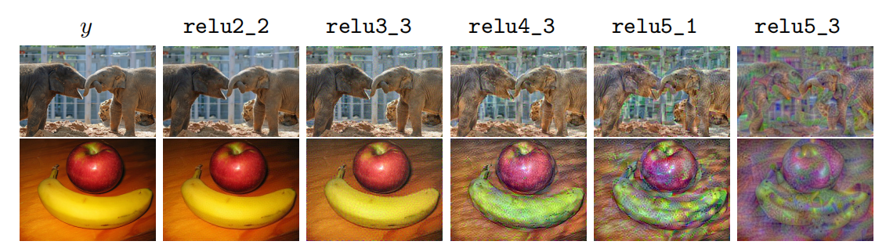

图 5 内容损失函数结果

### 2.3.2 风格重建损失

风格损失函数通俗来说就是用各通道之间的相似程度来对风格进行量化，这也好理解，因为VGG-16提取后的各通道分别表示一些图像特征，可能是竖向边缘，可能是黄蓝交界处等等。举个例子，如果图片中的竖向边缘大多数都是黄蓝交界处，那这就可以看做是一种风格特征。

定义为输入图像经过网络第层得到的输出，它是一个三维的特征图，形状为。定义Gram矩阵为矩阵，其元素由下列公式给出：



可以理解成在网格上为每个点提供了维的特征，所以就正比于这些维特征的未中心化协方差矩阵，其中每个网格位置被视为一个独立的样本。因此，Gram矩阵捕捉了哪些特征倾向于同时激活的信息。Gram矩阵可以通过将重塑为形状为的矩阵来高效计算，然后得到。

风格重建损失就是输出图像和目标图像的Gram矩阵之间差值的Frobenius法则的平方。



其中，为每个图层的损失之和。

即使和的大小不同，由于它们的Gram矩阵具有相同的形状，风格重构损失也是很好定义的。如图6所示，生成一个最小化风格重建损失的图像，保留了目标图像的风格特征，但没有保留其空间结构。从更高的层中进行重建，会转移目标图像中更大尺度的结构。

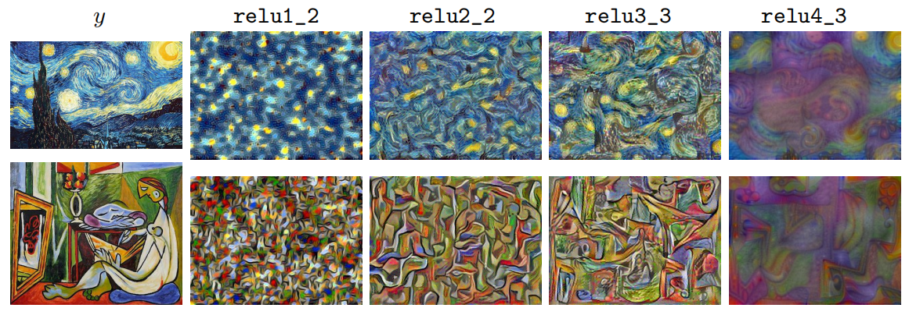

图 6 风格损失函数结果图

## 2.4 简单损失函数

除了上面定义的感知损失外，还有另外两个简单的损失函数，它们只依赖于低级像素信息。

### 2.4.1 像素损失

像素损失是输出图像与目标图像之间经过归一化后的欧几里得距离。如果两者的形状均为，则像素损失定义为：



该损失函数仅在有真实目标且网络需要匹配该目标时使用。

### 2.4.2 总变化[正则化](https://so.csdn.net/so/search?q=%E6%AD%A3%E5%88%99%E5%8C%96&spm=1001.2101.3001.7020" \t "https://blog.csdn.net/qq_41807261/article/details/_blank)

总变差正则化参考了特征反演[8][9]和超分辨率[10][11]的相关工作，可以增强输出图像的空间平滑性。

# 论文实验部分

实验围绕两个图像变换任务展开：风格转移和单图像超分辨率。相较于之前同样使用优化来进行风格转移的工作（如Gatys等人的方法），文章的前馈网络给出了类似的定性结果，但速度**快达三个数量级**；之前使用每像素损失的单图像超分辨率工作，文章使用感知损失来代替，显示出了非常好的效果。

## 3.1 图像风格迁移

风格迁移任务旨在生成与输入图像内容一致，但以目标风格为主的图像。文章的实验主要与Gatys等人提出的基于优化的风格迁移方法进行了比较[3]。通过对比，可以验证文章提出的前馈网络在速度和质量上的优势。

### 3.1.1 方法与设置

为了对比实验，文章复现了Gatys等人[3]提出的基于优化的风格迁移方法，并对其进行了调整以确保公平性。给定目标内容图像和目标风格图像，以及用于内容和风格特征提取的网络层和，优化的初始图像被设定为随机白噪声图像，使用L-BFGS优化算法进行求解。生成图像的优化目标，即**总目标优化公式**为：



其中，

表示在网络的内容层上计算内容损失，衡量生成图像与目标内容图像在特征层上的相似性。

表示在网络的风格层集合上计算风格损失，衡量生成图像与目标风格图像在风格特征上的一致性。

表示总变差正则化（Total Variation Regularization），用于平滑生成图像，抑制像素高频噪声。

和是对应的损失权重超参数，用于平衡内容、风格和正则化的贡献。

是基于 VGG-16 网络的特征提取网络。

文章指出，直接优化上述公式可能会生成像素值超出[0,255]范围的图像。为确保与本文方法的公平比较，作者在每次L-BFGS迭代中对生成图像进行裁剪，将像素值限制在[0,255]范围内（即使用投影L-BFGS）。通常情况下，优化在 500 次迭代内即可收敛并生成令人满意的结果。然而，这种基于优化的方法运行速度较慢，因为每次L-BFGS迭代都需要对VGG-16损失网络进行前向和后向传播。

### 3.1.2 训练细节

表 1 训练设置

|  |  |
| --- | --- |
| **项目** | **设置** |
| 数据集名称 | Microsoft COCO 数据集 [50] |
| 训练图像数量 | 约 80,000 张 |
| 图像分辨率 | 统一调整为 256×256256×256 |
| 训练轮次 | 40,000 次迭代（约 2 个 epoch） |
| 优化器 | Adam 优化器 [51] |
| 学习率 | 1×10−31×10−3 |
| 正则化 | 总变差正则化（TV Regularization），强度范围为 1×10−61×10−6 到 1×10−41×10−4，通过交叉验证为每个风格目标选择合适值 |
| 内容损失计算层 | VGG-16 网络的 relu2\_2 层 |
| 风格损失计算层 | VGG-16 网络的 relu1\_2、relu2\_2、relu3\_3、relu4\_3 层 |
| 设备与框架 | Torch 框架 [52] + cuDNN 加速 [53]，单块 GTX Titan X GPU |
| 训练时间 | 约 4 小时 |
| 其他设置 | 未使用权重衰减（weight decay）和 dropout，因为模型在 2 个 epoch 内未出现过拟合 |

表 2 损失函数设置

|  |  |  |
| --- | --- | --- |
| **损失函数** | **计算层** | **作用** |
| 内容损失 | VGG-16 网络的 relu2\_2 层 | 衡量生成图像与目标内容图像在特征空间上的相似性 |
| 风格损失 | VGG-16 网络的 relu1\_2、relu2\_2、relu3\_3、relu4\_3 层 | 衡量生成图像与目标风格图像在风格特征上的一致性 |
| 总变差正则化 | - | 用于平滑生成图像，抑制像素高频噪声 |

表 3 超参数设置

|  |  |  |
| --- | --- | --- |
| 超参数 | 符号 | 取值范围 |
| 内容损失权重 | λc | 通过实验调整 |
| 风格损失权重 | λs | 通过实验调整 |
| 正则化强度 | λTV | 1×10−61×10−6 到 1×10−41×10−4 |

表 4 硬件与软件环境

|  |  |
| --- | --- |
| 项目 | 设置 |
| 硬件 | 单块 GTX Titan X GPU |
| 框架 | Torch [52] |
| 加速库 | cuDNN [53] |

### 3.1.3 实验结果

**（1）定性结果**

实验展示了文章提出的前馈网络在多种输入图像上的风格迁移效果，如图7、8所示。总的来说，文章的结果与Gatys等人的方法在质量上是相似的，但在某些情况下，文章中提出的方法会产生具有更多重复模式的图像。例如在图7中的星夜图像中，文章中提出的方法产生了重复的（但不完全相同的）黄色斑点；如图8所示，在更高的分辨率下，这种效果会变得更加明显。

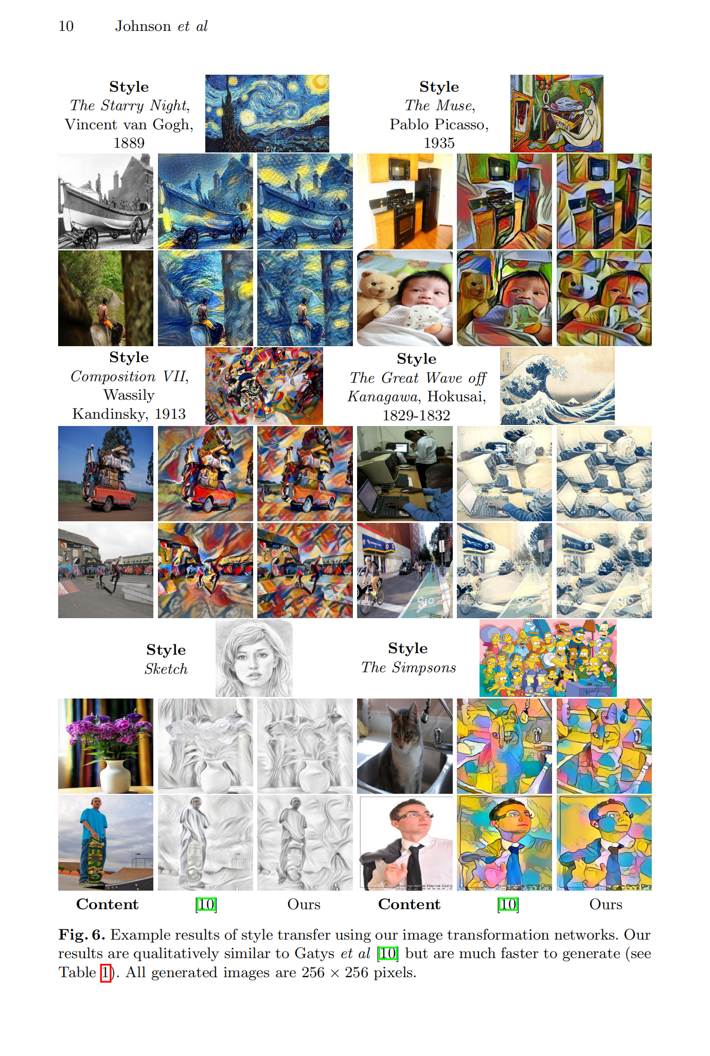

图 7 风格迁移结果对比

尽管模型是用256×256的图像训练的，但在测试时可以以全卷积的方式应用于任何大小的图像，图8展示了模型在512×512图像上进行风格迁移的示例。

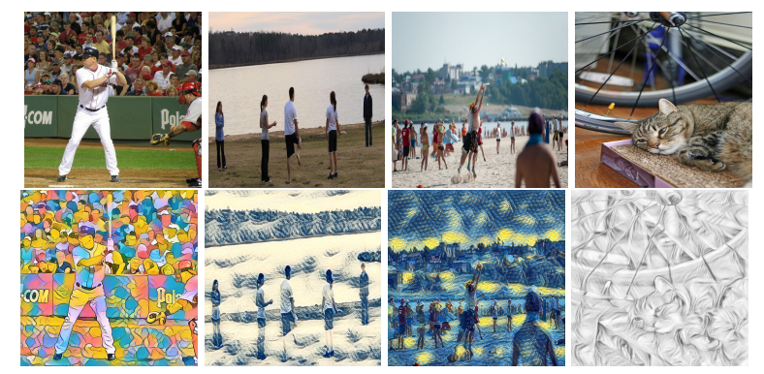

图 8 512 × 512 图像风格迁移的示例结果

观察图8可以发现，经过训练的风格迁移网络能够识别图像的语义内容。例如，在图8中的海滩图像中，转换后的图像中的人们可以清晰地辨认出来，但背景却扭曲得难以辨认；同样，在猫的图像中，转换后的图像中猫的脸清晰可见，但它的身体却不是。由于VGG-16损失网络具有选择性特征，这些特征对人和动物敏感，因为这些对象存在于它被训练的分类数据集上。而文章中的风格迁移网络被训练为保留VGG-16特征，所以在此过程中，它们学会了比背景对象更多地保留人和动物。

**（2）定量结果**

为了更直观地比较两种方法的效果，文章在感知损失的优化目标上进行了定量评估。作者从MS-COCO验证集选取了50张图像，以毕加索的《The Muse》作为风格图像进行实验，对于Gatys等人的方法，记录每次优化迭代时的目标函数值；对于本文方法，直接记录生成图像在**总目标优化公式**中的目标函数值，同时计算输入内容图像在**总目标优化公式**中的目标函数值，用作参考对比。

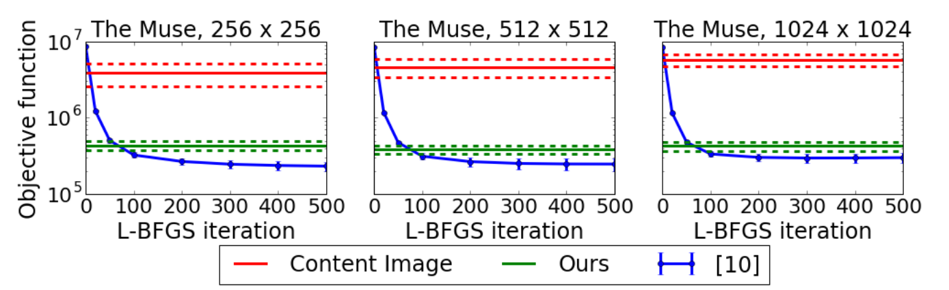

图 9 不同分辨率下风格迁移结果与目标函数值对比

结果如图5所示，其中，横轴为L-BFGS优化迭代次数，纵轴为目标函数值。红色虚线表示输入图像的损失值，绿色虚线为文章方法的损失值，蓝色曲线为 Gatys 等人优化方法的损失值。

内容图像实现了非常高的损失，本文方法实现的损失与50到100次迭代的显式优化相当。尽管文中网络是针对256×256分辨率的图像进行训练的，但当应用于更高分辨率（512×512和1024×1024）的图像时，依然能够较好地最小化目标函数，结果显示，本文方法的目标函数值依然接近Gatys等人的方法优化50-100次迭代的结果。

1. **速度**

表5展示了前馈网络与基于Gatys等人的方法在几种图像尺寸下的运行时间：

表 5 图像风格迁移速度对比

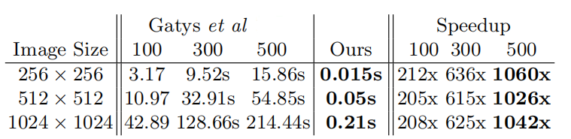

实验结果表明，在所有尺寸的图像中，文章提出的前馈网络在速度上比Gatys等人**快了三个数量级**。本文方法可以用20FPS的速度处理512×512的图像，使得实时风格迁移、视频风格迁移成为了可能。

## 3.2 图像超分辨率

### 3.2.1 任务描述

单图像超分辨率的任务是通过低分辨率输入图像生成高分辨率输出图像。这是一个具有固有模糊性的问题，因为每个低分辨率图像可能对应多个高分辨率图像。当超分辨率因子增大时（如×4和×8），模糊性更加明显，高分辨率图像中的细节信息在低分辨率版本中可能完全丢失或极其稀少。

为了应对这一问题，作者在训练超分辨率网络时，不使用传统的每像素损失，而是采用特征重建损失，以便从预训练的损失网络中转移语义知识到超分辨率网络中。研究重点放在×4和×8超分辨率场景上，因为更大的因子需要对输入进行更复杂的语义推理。

### 3.2.2 评估指标

传统用于评估超分辨率性能的指标包括PSNR和SSIM。然而，研究表明，这些指标与人类对视觉质量的主观评估相关性较差[14][15][16][17][18]：

PSNR和SSIM依赖像素间的低层次差异，PSNR 假设图像噪声为加性高斯噪声。PSNR 本质上等价于每像素损失。因此，PSNR 评估的结果对最小化每像素损失的模型始终有利，而对最小化特征重建损失的模型不利。

本实验的目标并非追求最优的PSNR或SSIM，而是通过对比，展示使用每像素损失和特征重建损失训练的模型在生成图像质量上的本质差异。

### 3.2.3 Baseline

使用SRCNN[4]作为Baseline，因为它具有最先进的性能。SRCNN是一个三层卷积网络，经过训练，可以在ILSVRC 2013检测数据集的33×33个补丁上最小化每像素损失。SRCNN没有针对×8超分辨率进行训练，因此实验仅在×4上对其进行评估。SRCNN的训练超过了次迭代，这对于文章模型来说在计算上是不可行的。为了考虑 SRCNN 与文章模型在数据、训练和架构上的差异，使用逐像素损失训练用于×4和×8超分辨率的图像转换网络；这些网络在数据、架构和训练设置上与使用特征重建损失训练的网络完全相同。

### 3.2.4 模型细节

1. 损失函数：通过最小化VGG-16损失网络中层relu2\_2的特征重建损失训练模型，用于完成×4和×8超分辨率任务。
2. 训练数据：从MS-COCO训练集中提取10,000 张图像，裁剪为288×288的图像块进行训练。低分辨率输入通过宽度为的高斯核模糊，并使用双立方插值进行下采样。
3. 训练过程：使用 Adam 优化器[19]，批量大小为4，训练200k次迭代。学习率设置为，不使用权重衰减或dropout。
4. 后处理：在网络输出和低分辨率输入之间进行直方图匹配以改善图像质量。

### 3.2.5 结果评估

**（1）评估方法**

在标准数据集Set5、Set14和BSD100上对所有模型进行评估，计算PSNR和SSIM指标。在将图像转换为YCbCr色彩空间后，仅对亮度通道 (Y 通道) 进行计算。

1. **×4 超分辨率结果分析**

×4超分辨率的结果如图10所示。与SRCNN相比，使用特征重建损失（feat loss）训练的模型在重建图像的锐利边缘和精细细节方面表现尤为出色。例如，第一张测试图像中的睫毛细节以及第二张图像中帽子的精细结构都得到了更清晰的重建。然而，与传统的像素重建损失（pixel loss）相比，特征重建损失的模型在PSNR和SSIM指标上表现略逊于SRCNN。这主要是由于特征重建损失模型在某些图像中产生了轻微的网格状伪影，这些伪影在放大观察时更加明显。

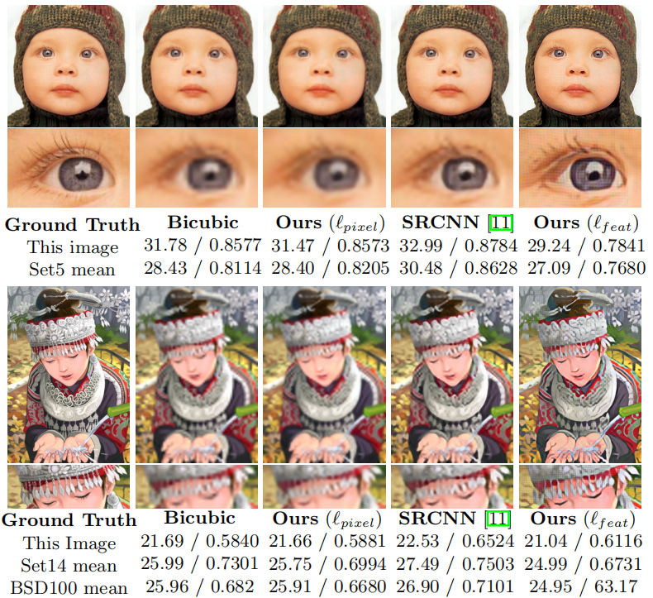

图 10 x4图像超分辨率结果对比图

1. **×8 超分辨率结果分析**

×8超分辨率的结果如图11所示。在×8超分辨率任务中，特征重建损失（feat loss）的模型同样在重建图像边缘和精细细节方面表现出色。与其他模型相比，该模型在重建马腿、马蹄等边缘细节上效果明显优于SRCNN。然而，与 ×4超分辨率类似，特征重建损失模型在PSNR和SSIM等像素级评价指标上稍显不足。轻微的网格状伪影影响了图像的数值评估结果，但对视觉效果的影响较小。

值得注意的是，特征重建损失的模型能够根据图像的语义信息选择性地锐化边缘，而不是盲目地增强所有细节。例如，与像素重建损失模型相比，特征重建损失模型在马和骑手的边界边缘上进行了更精准的锐化处理，而背景中的树木依然保持了柔和的模糊状态。这表明特征重建损失模型在一定程度上对图像语义具有更高的感知能力。

由于像素损失和特征重建损失模型共享相同的网络架构、训练数据和训练过程，它们之间的性能差异完全来源于两种损失函数的不同。像素损失模型在视觉伪影更少的同时具有更高的PSNR值，而特征重建损失模型在重建精细细节方面表现更佳，能够呈现出更令人满意的视觉效果。

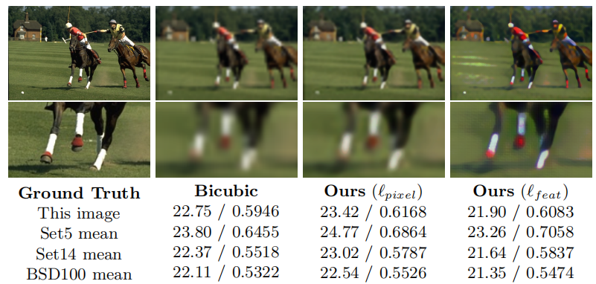

图 11 x8图像超分辨率结果对比图

1. **结论**

通过实验发现，使用像素损失的模型在视觉伪影更少、PSNR和SSIM指标更高，适合对图像质量有严格要求的场景；而使用特征重建损失的模型在重建精细细节方面表现更优，能够生成更高质量的视觉效果，尤其适合在需要重建语义丰富细节的场景中应用。两种损失函数各有优势，具体选择取决于任务需求。

# 四、实验案例

在实验复现部分，我只复现了论文中实验的一部分，即图像风格迁移部分。复习工作基于github项目[tyui592/Perceptual\_loss\_for\_real\_time\_style\_transfer: PyTorch implementation of "Perceptual Losses for Real-Time Style Transfer and Super-Resolution"](https://github.com/tyui592/Perceptual_loss_for_real_time_style_transfer?tab=readme-ov-file)，该项目实现了论文中提出的实时风格迁移方法，利用感知损失训练神经网络，实现将任意内容图像转换为特定风格的图像。项目提供了训练和测试的代码，以及示例图像，便于用户理解和复现论文中的方法。

## 4.1 基本信息

采用了基于python语言以及pytorch框架实现的github项目，实现了图像迁移任务，这是文章中实验的一部分，文章中的图像超分辨率部分没有进行具体实现。

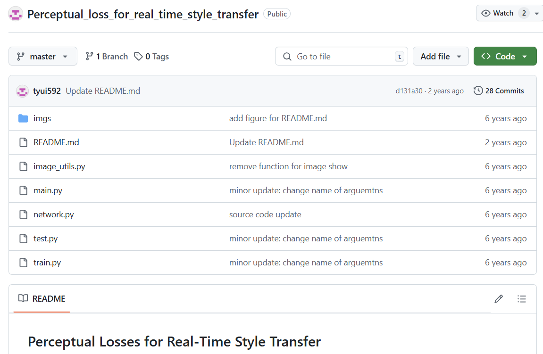

图 12 github项目

### 4.1.1 代码库简介

PyTorch>= 0.4.0。

Pillow==11.0.0。

numpy==1.16.2

opencv-python==4.1.2

matplotlib==3.0.3

### 4.1.2 数据集

（1）训练数据集：MSCOCO 2014 训练集（train2014），包含大量的日常场景图像，用于训练模型。

MScoco(microsoft common objects in context)是一个广泛使用的计算机视觉和深度学习数据集，由微软于2014年发布。该数据集以其丰富多样的场景和物体实例而闻名，主要包含80个不同类别的常见物体，例如人、动物、家具等，每个类别都有超过30,000张带有多标记图像。

MScoco数据集的特点包括：

1. 多任务注释：除了基本的物体检测之外，还提供了诸如分割掩码、关键 点定位、描述(captioning)等丰富的标注信息，这使得它非常适合训练和 评估涉及多个任务的模型，如图像生成、问答系统等。
2. 大规模多样性：数据集中包含了各种不同的环境、姿势和光照条件，有 助于模型理解和适应实际世界中的复杂场景。
3. 分层注解：数据集按照难度等级对图片进行分类，比如“easy",“medium” 和“hard”,方便研究人员评估模型在不同场景下的性能。
4. 基准挑战：MScoco为物体检测、图像分割、图像生成等任务设定了基 准挑战，使得研究者可以比较他们的方法与其他同行的结果。

（2）风格图像：用于定义目标风格的单张图像，例如 imgs/style/mondrian.jpg，项目中提供了多张风格图像。

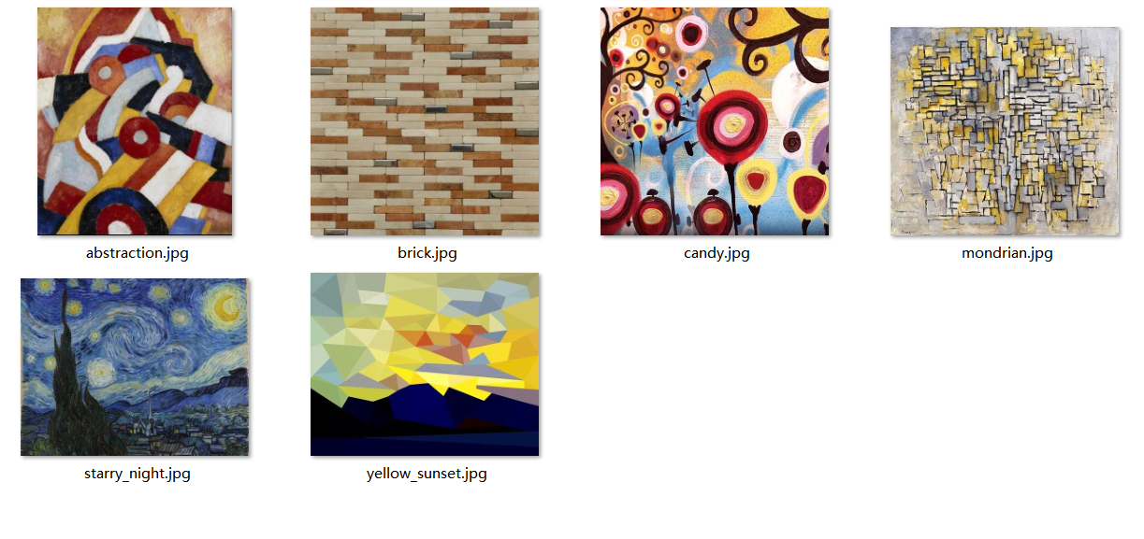

图 13 风格图像

## 4.2 代码结构及运行

### 4.2.1 代码结构

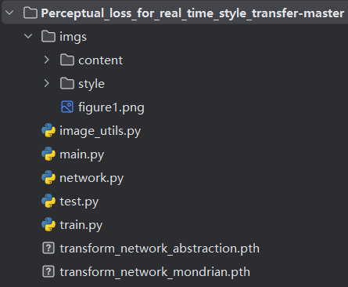

main.py：训练或评估转换网络的主脚本。

train.py：包含与训练过程相关的函数。

test.py：用于在新的内容图像上测试已训练的模型。

network.py：定义了用于风格迁移的神经网络架构。

image\_utils.py：提供图像处理的实用函数，例如加载和预处理图像。

README.md：项目的说明文档，包含使用指南和其他相关信息。

transform\_network\_abstraction.pth：预训练模型，采用abstraction风格。利用该预训练模型可以直接对指定图像进行风格迁移，风格为abstraction。

transform\_network\_mondrian.pth：预训练模型，采用mondrian风格。利用该预训练模型可以直接对指定图像进行风格迁移，风格为mondrian。

### 4.2.2 运行步骤

这里我的实现直接基于预训练模型，项目提供了两个预训练模型，分别为两种风格，所以分别进行测试，得到的图片可以有两种风格。

由于原项目在GPU环境下运行，而我的设备不支持，故首先修改代码中的参数：

（1）将main.py中的args的‘--cuda-device-no’参数改为-1,表示使用cpu。

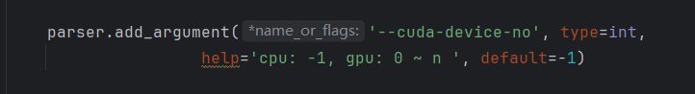

（2）由于预训练模型也是用GPU训练的，所以调用预训练模型的函数也需要修改，设置torch.device为cpu，显示地将模型加载到cpu。

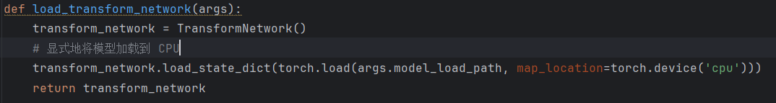

分别采用两种风格，对同一张图片进行训练，训练命令如下：

1. python main.py --train-flag False --cuda-device-no -1 --imsize 256 --model-load-path transform\_network\_abstraction.pth --test-content imgs/content/cornell.jpg --output abstraction\_stylize\_cornell.png

该命令表示对cornell.jpg进行风格迁移到abstraction风格，保存为abstraction\_stylize\_cornell.png

1. python main.py --train-flag False --cuda-device-no -1 --imsize 256 --model-load-path transform\_network\_mondrian.pth --test-content imgs/content/cornell.jpg --output mondrian\_stylized\_cornell.png

该命令表示对cornell.jpg进行风格迁移到mondrian风格，保存为mondrian\_stylize\_cornell.png

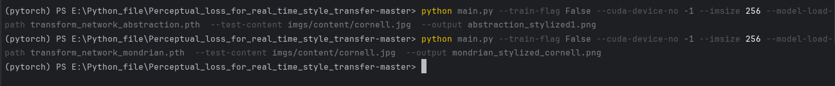

图 14 运行命令

## 4.4 实验结果

|  |  |
| --- | --- |
| abstraction  图 15 abstraction风格图像 | mondrian  图 16 mondrian风格图像 |

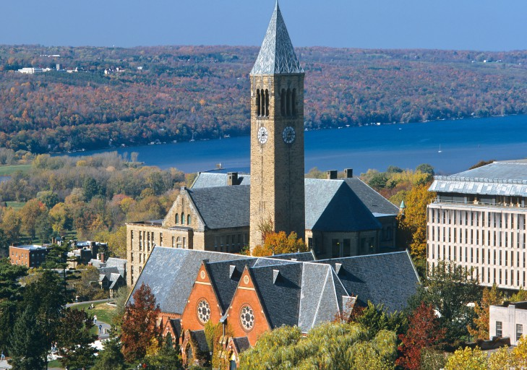

图 17 原图cornell

对原图cornell进行两种风格迁移后，得到结果如下：

|  |  |
| --- | --- |
| abstraction_stylized_cornell  图 18 abstraction风格的cornell | mondrian_stylized_cornell  图 19 mondrian风格的cornell |

由两张图片可以看的，生成的图片既保留了原图片的特征和内容，同时也具有鲜明的风格，说明模型的效果很好。但有些背景被抹去了，取而代之的是一致的纹理。这可能是因为原风格图片的纹理比较单调，导致最后训练出来的图片不能保留全部的特征。

再次选择这两种风格，对其他图片进行训练得到更多结果如下：

|  |  |  |
| --- | --- | --- |
| **原图** | **abstraction风格** | **mondrian风格** |
| bair | stylized | mondrian_stylized_bair |
| sailboat | abstraction_stylized_sailboat | mondrian_stylized_sailboat |
| taj_mahal | abstraction_stylized_taj_mahal | mondrian_stylized_taj_mahal |
| home_alone | abstraction_stylized_home_alone | mondrian_stylized_home_alone |
| lenna | lena_with_abstraction_style | lena_with_mondrian_style |
| chicago | chicago_with_abstraction_style | chicago_with_mondrian_style |

# 五、结论

## 5.1 项目优势

本项目通过感知损失函数的引入，有效弥补了传统逐像素损失无法捕捉图像感知和语义差异的不足。相比于简单的像素级误差衡量，感知损失可以从高层特征的角度评估生成图像的质量，使得输出结果更加符合人类的视觉感知。

同时，本项目在运算速度上具有显著优势。与传统的Neural Style方法相比，其运算速度提高了三个数量级。在GPU环境下，模型的性能可以达到每秒处理20帧（20FPS），单张图片平均转换时间仅为0.2秒，使得该方法能够支持实时视频转换，具有很高的实用性。

此外，模型还展现了良好的泛化能力，仅需一次训练即可应用于任意图片的转换任务，无需为每张图片或特定场景重新调整或训练，这极大地提升了模型的灵活性与实用性。

## 5.2 项目局限

尽管在速度和泛化能力方面表现优异，本项目在图像转换质量上略逊于传统的Neural Style方法，虽然差距较小，但在高精度应用场景中可能仍显不足。同时，模型的设计限制了其在单次训练中只能转换为指定的图片风格，无法灵活切换多种风格，这在多样化需求的应用场景中是一个明显的局限。此外，训练所需时间较长，尽管可以通过缩减数据集来加速训练，但这可能会影响模型的性能与泛化能力，因此需要在训练时间与模型质量之间权衡。

## 5.3 对未来工作的展望

作者表示，在未来的工作中，希望探索感知损失函数在其他图像变换任务中的应用，例如上色和语义分割。同时还计划研究使用不同的损失网络，看看例如在不同任务或数据集上训练的损失网络是否能赋予图像变换网络不同类型的知识。

# 六、个人收获

## 6.1 工作中遇到的困难

在个人完成这项工作时，并不是一帆风顺的，我遇到了以下几个挑战。首先就是开源代码选择方面，作者提供的官方开源代码是用 Lua 编写的，而我之前并未系统学习过 Lua 语言。由于时间有限，尤其是在期末周的紧张环境下，我无法从零开始掌握 Lua 语言，因此选择了其他语言实现的代码版本，这在一定程度上增加了项目开展的复杂性。

在我找到合适的开源代码后，复现上也遇到了问题。模型训练需要利用CUDA加速，即通过GPU运行。然而，由于我的设备仅支持CPU，而无法使用 GPU加速模型训练。此外，运行代码时，系统报错提示“--cuda-device-no -1”，表明当前设备中没有 GPU 可用，或者 PyTorch 无法检测到 GPU。后来我通过修改代码中的参数解决了这一问题。但这种限制导致运行速度较慢，并且对实验效率造成了一定影响，尤其是在处理预训练模型时，因为这些模型通常默认在 GPU 环境下实现和优化。

## 6.2 我的收获

在这一项目中，我深入学习了计算机视觉的核心技术，尤其是在图像生成和转换任务中的具体应用。通过研究感知损失函数的原理，我了解到如何利用预训练的分类网络（如 VGG-16）提取感知特征，衡量图像之间的语义和感知差异。这让我认识到传统逐像素损失的不足，以及高层次特征表达在生成任务中的重要性。此外，我还掌握了残差网络的工作原理，理解了残差块通过跳跃连接缓解梯度消失问题的机制，为深度网络的优化和设计提供了重要启发。

在实践中，我学会了如何设计和训练图像转换网络，掌握了下采样、上采样以及卷积操作在图像生成中的具体实现步骤。同时，通过损失网络的应用，我理解了如何固定一个预训练的分类网络作为生成任务的评估标准，衡量生成图像的质量。这种方法体现了分类任务与生成任务的跨领域联系，也让我对损失函数的设计有了更深刻的认识。

此外，我的深度学习模型训练能力也得到了显著提升。虽然我的设备仅支持 CPU，但通过调整代码配置，我成功加载并训练了模型。这让我掌握了如何在资源受限的环境中完成深度学习任务，也进一步认识到 GPU 在大规模模型训练中的重要性。同时，通过预训练模型的使用，我学习到如何利用已有的模型进行特征提取，从而减少训练时间并提升模型性能，这让我更加理解预训练模型在计算机视觉领域的应用价值。

最后，我的论文阅读和开源代码实践能力也得到了提高。在实现项目的过程中，我深入分析了论文中的数学公式和网络架构，并成功将其转化为代码实现，增强了从理论到实践的转化能力。此外，尽管官方代码使用了我不熟悉的 Lua 语言，我通过学习其他实现版本解决了问题。这一过程让我更加熟悉跨语言代码的理解与调试，同时培养了快速查阅文档和解决实际问题的能力。这次项目不仅让我对计算机视觉领域的理论与实践有了更深的认识，也让我在面对困难时积累了更多的经验和信心。

# 参考文献及资料

1. Johnson, J., Alahi, A., & Fei-Fei, L. (2016). Perceptual Losses for Real-Time Style Transfer and Super-Resolution. ArXiv, abs/1603.08155.
2. Gatys, L.A., Ecker, A.S., Bethge, M.: Texture synthesis using convolutional neural networks. In: Advances in Neural Information Processing Systems 28. (May 2015)
3. Gatys, L.A., Ecker, A.S., Bethge, M.: A neural algorithm of artistic style. arXiv preprint arXiv:1508.06576 (2015)
4. Dong, C., Loy, C.C., He, K., Tang, X.: Image super-resolution using deep convolutional networks. (2015)
5. Radford, A., Metz, L., Chintala, S.: Unsupervised representation learning with deep convolutional generative adversarial networks. arXiv preprint arXiv:1511.06434 (2015)
6. He, K., Zhang, X., Ren, S., Sun, J.: Deep residual learning for image recognition. arXiv preprint arXiv:1512.03385 (2015)
7. Gross, S., Wilber, M.: Training and investigating residual nets. http://torch. ch/blog/2016/02/04/resnets.html (2016)
8. Ioffe, S., Szegedy, C.: Batch normalization: Accelerating deep network training by reducing internal covariate shift. In: Proceedings of The 32nd International Conference on Machine Learning. (2015) 448–456
9. Mahendran, A., Vedaldi, A.: Understanding deep image representations by inverting them. In: Proceedings of the IEEE Conf. on Computer Vision and Pattern Recognition (CVPR). (2015)
10. d’Angelo, E., Alahi, A., Vandergheynst, P.: Beyond bits: Reconstructing images from local binary descriptors. In: Pattern Recognition (ICPR), 2012 21st International Conference on, IEEE (2012) 935–938
11. Aly, H.A., Dubois, E.: Image up-sampling using total-variation regularization with a new observation model. Image Processing, IEEE Transactions on 14(10) (2005) 1647–1659
12. Dong, C., Loy, C.C., He, K., Tang, X.: Learning a deep convolutional network for image super-resolution. In: Computer Vision–ECCV 2014. Springer (2014) 184–199
13. Zhang, H., Yang, J., Zhang, Y., Huang, T.S.: Non-local kernel regression for image and video restoration. In: Computer Vision–ECCV 2010. Springer (2010) 566–579
14. Hanhart, P., Korshunov, P., Ebrahimi, T.: Benchmarking of quality metrics on ultra-high definition video sequences. In: Digital Signal Processing (DSP), 2013 18th International Conference on, IEEE (2013) 1–8
15. Wang, Z., Bovik, A.C.: Mean squared error: love it or leave it? a new look at signal fidelity measures. Signal Processing Magazine, IEEE 26(1) (2009) 98–117
16. Huynh-Thu, Q., Ghanbari, M.: Scope of validity of psnr in image/video quality assessment. Electronics letters 44(13) (2008) 800–801
17. Sheikh, H.R., Sabir, M.F., Bovik, A.C.: A statistical evaluation of recent full refer ence image quality assessment algorithms. Image Processing, IEEE Transactions on 15(11) (2006) 3440–3451
18. Kundu, D., Evans, B.L.: Full-reference visual quality assessment for synthetic images: A subjective study. Proc. IEEE Int. Conf. on Image Processing (2015)
19. Kingma, D., Ba, J.: Adam: A method for stochastic optimization. arXiv preprint arXiv:1412.6980 (2014)
20. [[Style Transfer]——Perceptual Losses for Real-Time Style Transfer and Super-Resolution-CSDN博客](https://blog.csdn.net/qq_37151108/article/details/107537085)
21. [Perceptual Losses | Lecture 33 (Part 2) | Applied Deep Learning](https://www.youtube.com/watch?v=1bai2baHdhQ)
22. [Perceptual Losses for Real-Time Style Transfer and Super-Resolution 论文理解 - Tomorrow1126 - 博客园](https://www.cnblogs.com/h694879357/p/13347510.html)
23. [Perceptual Loss: 提速图像风格迁移1000倍 - 知乎](https://zhuanlan.zhihu.com/p/92102879)
24. [实时风格转移和超分辨率的感知损失 - 简书](https://www.jianshu.com/p/743c55cccaec)
25. [风格迁移原理及tensorflow实现-附代码](https://mp.weixin.qq.com/s/l3hQCQWh5NgihzTs2A049w)
26. [mp.weixin.qq.com/s/5OX4sFbN\_OI6XvOKGOW7RQ](https://mp.weixin.qq.com/s/5OX4sFbN_OI6XvOKGOW7RQ)

[27][【图像超分辨率】Perceptual Losses for Real-Time Style Transfer and Super-Resolution-CSDN博客](https://blog.csdn.net/qq_41807261/article/details/115345632?spm=1001.2101.3001.6650.4&utm_medium=distribute.pc_relevant.none-task-blog-2~default~BlogCommendFromBaidu~Rate-4-115345632-blog-107537085.235^v43^pc_blog_bottom_relevance_base8&depth_1-utm_source=distribute.pc_relevant.none-task-blog-2~default~BlogCommendFromBaidu~Rate-4-115345632-blog-107537085.235^v43^pc_blog_bottom_relevance_base8&utm_relevant_index=8)

# 附件-科学家事迹PPT

